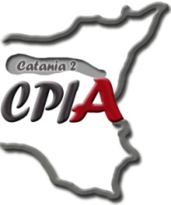
Centro Provinciale Istruzione Adulti
CPIA CATANIA 2
C.F. 92032760875 - Codice meccanografico: CTMM151004
Sede amministrativa: Viale Libertà, 151 – 95014 Giarre (CT)
tel. 0955864506 - Codice univoco ufficio UF783Q
p.e.o.: ctmm151004@istruzione.it - p.e.c.: ctmm151004@pec.istruzione.it
www.cpiacatania2.edu.it

DICHIARAZIONE DI PRESA VISIONE E ACCETTAZIONE REGOLAMENTO PER L’UTILIZZO DELLA PIATTAFORMA GOOGLE WORKSPACE FOR EDUCATION- PERSONALE ATA

Il sottoscritto___________________________________ in qualità di Personale ATA________________________ in servizio presso__________________________________ ai sensi di quanto previsto dall’art. 46 del D.P.R. n. 445/2000

DICHIARA

Di aver preso visione, di accettare e rispettare integralmente il Regolamento per l’utilizzo della piattaforma Google Workspace For Education deliberato dagli OO.CC. dell’Istituto;

Luogo e data__________________
Firma

